قياس العلاقة بين ميزان المدفوعات واتجاهات الطلب على العملات الاجنبية في الاقتصاد العراقي للمدة(2003-2015)
الاستاذ الدكتور الباحثة⁽∗⁾
جعفر باقر محمود طيف اياد هادي
جامعة واسط/ كلية الادارة والاقتصاد جامعة واسط كلية الادارة والاقتصاد
Measuring The Relationship Between The Balance OF Payments AND The Trends OF Demand FOR Foreign Currencies IN The Iraqi Economy FOR The Period (2003-2015)
المستخلص:
اصبحت العملات الاجنبية احد اهم موارد الاقتصاد في العديد من البلدان النامية حيث تستخدم بصورة رسمية في هذه البلدان كاحتياطي او يتم استخدامها من اجل اتمام الصفقات (بسبب عدم استقرار الاوضاع الاقتصادية في اغلب هذه البلدان) مضافا الى ذلك سياسات التحرر المالي التي فتحت المجال امام المقيمين في حمل الموجودات الاجنبية من اجل الاحتفاظ بالثروة مما يزيد من الطلب على العملات الاجنبية (مثل الدولار الامريكي وغيره من العملات الاحتياطية)، لذلك كان الهدف من هذه الدراسة هو دراسة اتجاهات الطلب على العملات الاجنبية في الاقتصاد العراقي واثر السياسة النقدية وكذلك اثر العجز في ميزان المدفوعات على اتجاهات ذلك الطلب سواء كان للأغراض الاحتياطية او طلب القطاع الخاص باستخدام اختبارات التكامل المشترك ونموذج الانحدار الذاتي للإبطاء الموزع (ARDL)، منطلقا من فرضية مفادها ان الطلب على النقد الاجنبي يتأثر باختلال ميزان المدفوعات بشكل مباشر من خلال حجم الاحتياطي الاجنبي للبنك المركزي، وتوصلت هذه الدراسة الى استنتاجات اهمها ان هناك علاقة قوية ومعنوية بين الطلب على سلع الاستيراد والانفاق العام في الاجل القصير ليؤكد واقع الاقتصاد العراقي ان الانفاق الكلي يزيد من الطلب الكلي الذي يؤدي بدوره الى زيادة الطلب على السلع الاجنبية، واوصت هذه الدراسة بأن ارتباط الطلب على العملات الاجنبية مع الانفاق العام يستوجب مراجعة ادوات السياسة المالية والنقدية باتجاه جعل هذا الطلب يرتبط بالسيولة الدولية التي ترتهن بالمعاملات الدولية وتسديد الالتزامات المالية من قبل البنك المركزي.

Abstract:
Foreign currencies have become one of the most important economic resources in many developing countries, where they are officially used in these countries as a reserve or are used to complete transactions (because of the conditions in most of these countries).
Moreover, the policies of financial liberalization have opened the way for residents to carry the assets Foreign currencies in order to preserve wealth, which increases the demand for foreign currencies such us (the USA Dollar and other reserves).
The purpose of this study is to study trends in the demand for foreign currencies in the Iraqi economy and the impact of monetary policy as well as the deficit in the balance of payments on the trends of that demand, whether for backup purposes or private sector demand using the tests of joint integration and the Autoregressive Distributed Lag Estimate model, from the premise that the demand for Foreign exchange is affected by the imbalance of payments directly through the size of the foreign reserve of the Central Bank, the study reached the conclusion that the most important is that there is a strong and moral relationship between the demand for important goods and public spending in the short term to confirm the reality of the Iraqi economy that the total spending increased demand for foreign goods, and recommended that the study link demand for foreign currencies with public spending requires review of fiscal and monetary policy tools to make this demand linked to international liquidity, which depends on international transaction and payment of financial obligations by the Central Bank.

المقدمة:
تهتم هذه الدراسة بقياس العلاقة بين الاحتياطيات الاجنبية وميزان المدفوعات خلال المدة (2003-2015) خاصة وان هذه المدة تمثلت بعجز دائم في ميزان المدفوعات والتي اثرت على حركة الاحتياطي الاجنبي بشكل مباشر او غير مباشر من خلال قيد الموازنة العامة والتي ترتب اعباء على السياسة النقدية خصوصا في الحد من قدراتها على تغطية هذا العجز مما يستدعي السلطات النقدية ان تتحكم بالطلب الاجنبي كاحتياطيات طبقا لحركة العجز في الموازنة العامة وميزان المدفوعات، خاصة بعد ان حصلت السياسة النقدية على استقلالها وفق قانون البنك المركزي مما دفعها للتدخل عن طريق السوق المفتوحة لبيع وشراء العملات الاجنبية لتؤثر على سعر هذه العملات لتحقيق الاستقرار النقدي في الاقتصاد العراقي، لذلك تقتضي الضرورة الاقتصادية دراسة العوامل التي ادت الى زيادة الطلب على العملات الاجنبية واتجاهات هذا الطلب باستخدام نموذج الانحدار الذاتي للإبطاء الموزع واختبارات التكامل المشترك.

مشكلة البحث :
تتمثل مشكلة البحث في ان صافي حساب ميزان المدفوعات يؤثر فعلا على الطلب على العملات الاجنبية لدى البنك المركزي في الاجل الطويل، وان الطلب على النقد الاجنبي يعتبر طلبا مشتقا وخصوصا لأغراض الاستيراد للسلع والخدمات.

فرضية البحث :
ينطلق البحث من فرضية مفادها ان الطلب على النقد الاجنبي يتأثر بصافي ميزان المدفوعات بشكل مباشر من خلال حجم الاحتياطي الاجنبي للبنك المركزي ويتأثر الطلب على النقد الاجنبي بحجم الانفاق الكلي نتيجة لزيادة الطلب الكلي.

هدف البحث :
يهدف البحث الى التعرف على واقع ميزان المدفوعات واثر السياسات النقدية وكذلك على اثر العجز في ميزان المدفوعات على الطلب على العملات الاجنبية من خلال التركيز على النظريات النقدية المفسرة لاختلال ميزان المدفوعات، مع تحديد اتجاهات الطلب على العملات الاجنبية في ضل ارتفاع المبيعات في مزاد العملة.

اهمية البحث:
ترتكز اهمية البحث في كونه يتطرق الى واقع الاقتصاد العراقي النقدي الذي يرتبط مع الخارج من خلال ميزان المدفوعات ، وهذا الواقع يمكن تحليله وفق معطيات مدة الدراسة التي اتسمت بالتذبذب في اتجاهات السياسة النقدية خصوصا في ما يتعلق بالطلب على الاحتياطي الاجنبي ومؤثراته ايضا ومنها ميزان المدفوعات.

اسلوب البحث:
اعتمد الباحث الاسلوب التحليلي والاسلوب القياسي.

هيكل البحث:
قسم البحث الى محورين تسبقه المقدمة وينتهي بالاستنتاجات والتوصيات اذ تناول المحور الاول علاقة الطلب على العملات الاجنبية بميزان المدفوعات ، اما المحور الثاني تضمن المنطلق التحليلي القياسي للعلاقة بين ميزان المدفوعات واتجاهات الطلب على العملات الاجنبية في الاقتصاد العراقي.

المحور الاول:- علاقة الطلب على العملات الاجنبية بميزان المدفوعات العراقي:
تتحدد علاقة الطلب على الاحتياطي الاجنبي بميزان المدفوعات من خلال التفسير النقدي لتوازن ميزان المدفوعات وحسب افتراضات (Hahn 1977) ومعادلة (Thirlwall)⁽⁾، عام 1982 من أن الطلب المتوقع على السلع المستوردة من الخارج ( في الميزان التجاري)تتناسب طرديا مع فائض الانفاق(G-Y) وفائض ميزان المدفوعات
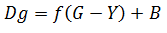
حيث أن :-
الانفاق الكلي = G
الدخل الكلي = Y
ميزان المدفوعات = B
الطلب على السلع من الخارج=
فكلما كان ميزان المدفوعات يحقق فائض زاد الطلب على السلع من الخارج وهذا يؤدي بدوره الى زيادة الطلب على النقد الاجنبي .
من جانب اخر فان فائض ميزان المدفوعات يؤدي الى زيادة تراكم الاحتياطي النقدي الاجنبي (خصوصا في العراق) لأن تمويل الاحتياطي الاجنبي للبنك المركزي العراقي يرتبط مع الحساب المالي لميزان المدفوعات .واذا افترضنا ان فائض ميزان المدفوعات يرافقه زيادة في الطلب على الاحتياط الاجنبي .

وبما ان ميزان المدفوعات هو قيد حسابي لا يبين الاثر طويل الاجل فانه يمكننا القول أن ميزان المدفوعات يرتبط بعلاقة طردية في كل من الطلب على السلع المستوردة وكذلك الطلب على الاحتياطي الاجنبي وكالتالي:-
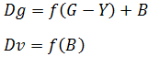

نلاحظ من بيانات الجدول رقم (1) ان ميزان المدفوعات سجل عجزا قيمته (1900.7_)مليون دولار خلال العام (2003) ويظهر ذلك من العجز الواضح في الميزان التجاري بقيمة (222.4_) مليون دولار بسبب ارتفاع قيمة الواردات على قيمة الصادرات كذلك يظهر العجز في الحساب الجاري بمقدار (934.5_) مليون دولار اي ان العجز ظهر في جميع بنود ميزان المدفوعات ماعدا الحساب المالي الذي سجل فائضا طفيفا بمقدار (5.9) مليون اما الحساب الرأسمالي لم يظهر له تقدير خلال هذا العام بسبب ما جاء في تقرير البنك المركزي يعود السبب الى ضعف العمل الاحصائي في العراق خلال هذا العام مضافا الى ذلك التقيد في عمليات التحويل الخارجي التي تؤكد على عدم امكانية تحديد حساب رأس المال، ونتيجة للعجز في ميزان المدفوعات خلال هذا العام لم يحقق النقد الاجنبي اي ارتفاعا بسبب ان الحساب المالي لم يحقق فائضا كبيرا، في حين اظهرت بيانات ميزان المدفوعات للعام (2004) ان الميزان قد حقق فائضا بمقدار (4212)مليون دولار وجاء ذلك نتيجة العجز الحاصل في الموازنة العامة لهذا العام فأن اثر العجز ينعكس اما على الحساب الجاري او الحساب الرأسمالي والمالي، حيث اظهرت البيانات الخاصة بالحساب الجاري انه حقق عجزا بقيمة (2404.6_ ) مليون دولار بمعدل نمو بلغ (157.3%) كذلك اظهر الميزان التجاري عجزا بقيمة (3492.3_) مليون دولار بمعدل (1470.2%) بسبب ارتفاع قيم الاستيرادات نتيجة ارتفاع اسعار السلع المحلية هذا يؤدي الى زيادة الطلب على العملة الاجنبية لتمويل الاستيراد، وحقق الحساب الرأسمالي فائضا بمقدار (4839.0) وجاء هذا الفائض نتيجة المستحقات من العملات الاجنبية للعراق مضافا اليها حقوق القطاع الخاص في البنوك الخارجية التي يتم استخدامها لتمويل عملية الاستيرادات فضلا عن دور هذا الحساب في تمويل الحساب الجاري مع وجود عجز في الحساب المالي بلغ(0 .4212_)مليون دينار بمعدل (71489_%) بالرغم من العجز الحاصل في الحساب الجاري ولكن كما بينا سابقا فان عمليات مزاد العملة قد حققت فائضا في الموجودات الاجنبية المحتفظ بها لدى البنك المركزي خلال هذا العام، واستمر ميزان المدفوعات بتحقيق الفائض في عام (2005) اذ بلغ مقدار الفائض (4374.5)مليون دولار وجاء هذا الفائض بسبب الزيادة الحاصلة في التغير في الاحتياطي الرسمي لدى البنك المركزي العراقي وكذلك بسبب الفائض المتحقق في حساب الميزان التجاري بمعدل (205.8_%) بسبب ارتفاع قيم الصادرات بالمقارنة مع قيم الواردات مع تحقيق فائض في الحساب الرأسمالي بمعدل نمو( 26.9_%) مع تحقيق عجز في الحساب المالي بلغ (6172.2_ )مليون دولار بمعدل نمو (85_%) متضمنة الاصول الاحتياطية (الذهب النقدي، حقوق السحب الخاصة، الاصول من النقد الاجنبي من عملات وودائع و اوراق مالية)مضافا اليها الاستحقاقات الاخرى، كذلك الحال للعام (2006) حقق ميزان المدفوعات فائض في كافة بنوده اذ حقق الحساب الجاري فائض بقيمة(7095.6)مليون دولار والميزان التجاري تمكن من تحقيق الفائض بمعدل(219.9%) مع تحقيق الفائض في الحسابين الرأسمالي والمالي بمعدل(21.7_%) و(259.8_%) على التوالي مما ادى الى تراكم النقد الاجنبي لدى البنك المركزي نتيجة لهذا الفائض.
وفي العام (2007- 2008) استمر الفائض يتحقق في ميزان المدفوعات بسبب عوامل مباشرة ساهمت في تحقيق هذا الفائض اهمها الفائض المتحقق في الميزان التجاري بمعدل(80.1%) و(57.5%) على التوالي بسبب الارتفاع في قيم الصادرات والتي اغلبها من العوائد النفطية، نتيجة اعتماده على التغير في اسعار النفط اذ ان ارتفاع سعره ادى الى ارتفاع الصادرات النفطية مما ادى الى تحسين حالة الميزان التجاري ومن ثم تحسين حالة ميزان المدفوعات، فضلا عن فائض الحساب الرأسمالي والمالي المتحقق خلال العام (2007)، بمعدل (75.6_%) و (68.3%) على التوالي، بالإضافة الى الفائض الذي تحقق في الحساب الجاري، خلال العامين بقيمة (16746.4) مليون دينار في (2007)، و(32344.4) مليون دينار في (2008)، وهذا يدفع الى استثمار هذه الفوائض في زيادة استثمارات الحافظة والاستثمار في الادوات المالية.
اما في عام (2009) حقق ميزان المدفوعات عجزا بلغ (5817.3_) مليون دولار وجاء هذا العجز نتيجة انخفاض الاصول الاحتياطية والعجز المتحقق في الحساب الجاري بمعدل (96.0_%) على الرغم من الفائض المتحقق في الميزان التجاري بمعدل (78.8_%) والحساب الرأسمالي بمعدل (97.7_%) مع عجز الحساب المالي بمعدل (132.3_%) بسبب الزيادة في الاستثمار فضلا عن انخفاض اسعار النفط.
وخلال المدة(2010- 2013) استمر ميزان المدفوعات يحقق فائضا بلغ في عام (2010) (6286.3) مليون دولار ليرتفع في عام (2013) الى (7860.9) مليون دولار وجاء ذلك نتيجة الفائض المتحقق في كافة حسابات الميزان فحقق الميزان التجاري والحساب الرأسمالي والحساب الجاري فائض نتيجة الزيادة في عوائد تصدير النفط وزيادة الاستثمار المباشر مع تحقيق عجز في الحساب المالي خلال هذه المدة.
اما في عامي (2014- 2015) حقق ميزان المدفوعات عجز بسبب العجز المتحقق في الحساب الرأسمالي خلال هذه المدة بمعدل (146.7_%) و (84.2_%) على التوالي وذلك بسبب زيادة معاملات الاستثمار الاجنبي في الداخل مما ادى الى انخفاض تمويل الاحتياطي ، بالإضافة الى تراجع الفائض في الحساب الجاري نتيجة عجز الحساب الرأسمالي وعجز الحساب المالي بمعدل (202.7)و( 19.3) وذلك بسبب ارتفاع قيمة التحويلات الرأسمالية من الداخل الى الخارج فضلا عن انخفاض الاستثمار المباشر مع انخفاض الاصول الاحتياطية وهذا العجز ترك اثره على تراكم النقد الاجنبي لدى البنك المركزي.
كما يمكن ملاحظة ان حجم الانفاق الكلي اخذ بالارتفاع خلال مدة الدراسة حيث بلغت قيمته عام (2003)، (3398.18) مليون دولار وصلت الى (178392.75) مليون دولار في عام (2015) وجاء هذا الارتفاع نتيجة الزيادة في الطلب على السلع المستوردة من الخارج سواء من القطاع الخاص او الحكومي فأرتفع حجم الانفاق الكلي(العام والخاص) بشقيه الجاري والاستثماري لتلبية الزيادة في الطلب على النقد الاجنبي.
على الرغم من تسجيل الميزان التجاري فائضا مستمرا منذ العام (2005) لغاية العام (2015) علما ان هذا الفائض يتزايد مع ارتفاع قيمة الصادرات النفطية (لارتفاع اسعار النفط) ومع تسجيل عجزا في الميزان التجاري لعامي (2003) و (2004) لكن ميزان المدفوعات الكلي يسجل فائضا ماعدا الاعوام التي شهدت عجزا خلال مدة الدراسة.
كما ان الحساب المالي والذي يدخل في حسابات رأس المال ويشكل الجزء الاكبر منه في ميزان المدفوعات العراقي فان هذا الحساب يظهر بإشارة سالبة لأنه يمول الاحتياطي الاجنبي للبنك المركزي , بمعنى انه يغطي موجودات البنك المركزي سنويا من الاحتياطيات من للذهب والعملات والارصدة لدى البنوك لذلك يظهر بإشارة سالبه ( في ميزان المدفوعات ) لأنه يمثل تدفق للخارج.

من هنا عند حساب الفائض الكلي لميزان المدفوعات يتم التعامل بالطريقة التالية⁽¹⁾:-
الميزان الكلي = الحساب الجاري + الحساب الرأسمالي – الحساب المالي
ان الحساب المالي يعد جزءا أساسيا من ميزان المدفوعات لأنه يعكس الرصيد في صافي المعاملات المالية الدولية ويقسم عادة الى⁽⁾ :-
1- تدفقات رأس المال الدولي الخاص.
2- التغيرات في الحيازة الرسمية لأصول الاحتياطات الاجنبية مثل الذهب والعملة الاجنبية وكذلك الديون السيادية .
والقيمة لتمويل الاحتياطي للبنك المركزي تأخذ بالتزايد سنويا للدلالة على ان هذا الاحتياط والذي يمثل طلب البنك المركزي على العملات الاجنبية الذي يتزايد بتزايد الفائض في ميزان المدفوعات وكما يوضحه الشكل رقم (1)، قد تم بقيام وزارة المالية بمقايضة ما تملكه من ايرادات بالدولار والتي هي ناجمة من صادرات العراق النفطية من اجل الحصول على ما ترغب به من الدينار العراقي المصدر من البنك المركزي ودخوله التداول عبر ابواب الصرف في الموازنة العامة للدولة⁽⁾
وتعتبر هذه الاحتياطيات من العملة الاجنبية رصيد لمواجهة العجز في ميزان المدفوعات وتتغير نسبة الاحتياطيات تبعا لمعدلات العجز ويتم تلبية احتياجات ميزان المدفوعات التمويلية من خلال استخدام السلطات النقدية للاحتياطيات الدولية التي تمثل الموجودات الاجنبية لدى البنك المركزي بالإضافة الى استخدام هذه الموجودات في مواجهة العجز الذي يحدث في ميزان المدفوعات عن طريق السحب منها لتجنب حدوث التضخم الحاصل نتيجة تقليل الاستيراد التي تقود الى ارتفاع في الاسعار نتيجة تخفيض قيمة العملة خارجيا او الاقتراض من الخارج.

الجدول (1)
البنود الرئيسة لميزان المدفوعات العراقي للمدة (2003-2015) مليون دولار امريكي
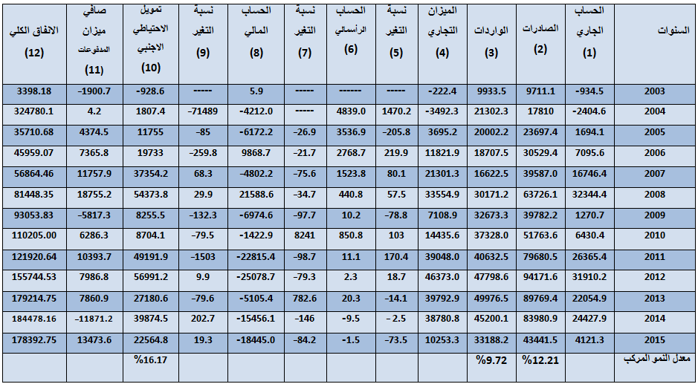المصدر:-
- البنك المركزي العراقي، المديرية العامة للإحصاء والأبحاث، نشرات سنوية متفرقة
- الاعمدة(5،7،9،11) من عمل الباحثة

الشكل (1)
تمويل الاحتياطي الاجنبي من الحساب المالي وصافي حساب ميزان المدفوعات
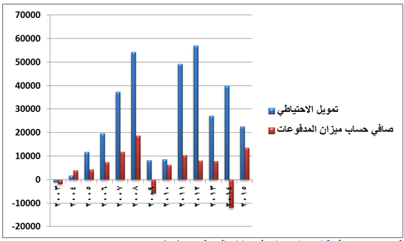المصدر:- من عمل الباحثة بالاعتماد على بيانات الجدول رقم (1).
المحور الثاني :- قياس وتحليل العلاقة بين ميزان المدفوعات واتجاهات الطلب على العملات الاجنبية في الاقتصاد العراقي:
اولا:- نتائج التطبيق القياسي لاختبار السكون على مستوى الاقتصاد
- اختبار ديكي_ فوللر الموسع (ADF) لمتغيرات الدراسة في الاقتصاد العراقي: يلاحظ من نتائج الجدول رقم (2) ان المتغير (Dg) والذي يعبر عن الطلب على السلع المستوردة من الخارج يكون غير ساكن في المستوى وتتحدد درجة سكونه بالفرق الاول بدون (حد ثابت) اي عدم وجود جذر الوحدة بالفرق الاول عند مستوى معنوية (5%) والتي تدل على امكانية قبول الفرضية البديلة التي تؤكد ان السلاسل الزمنية خالية من جذر الوحدة للمتغير بالفرق الاول وبالتالي سكونها، كما تظهر نتائج المتغير (G) والذي يعبر عن الانفاق الكلي انه يكون غير ساكن بالمستوى وانه ساكن بالفرق الاول مع (حد ثابت واتجاه عام) عند مستوى معنوية (5%، 10%) وبالتالي امكانية قبول الفرضية البديلة التي تؤكد ان السلاسل الزمنية خالية من جذر الوحدة عند الفرق الاول وبالتالي سكونها، كذلك المتغير ((B الذي يعبر عن صافي حساب ميزان المدفوعات والتي تبين نتائجها انها ساكنة بالفرق الاول بدون (حد ثابت) ومع (حد ثابت) ومع (حد ثابت واتجاه عام) عند مستوى معنوية (1%، 5%) وغير ساكنة بالمستوى ،اما بالنسبة للمتغير (Dv) الذي يعبر عن الطلب على الاحتياطي الاجنبي يستقر أيضا بالفرق الاول بدون (حد ثابت) و مع (حد ثابت) ومع (حد ثابت واتجاه عام) عند مستوى معنوية (1%، 5%) اي خلو السلاسل الزمنية من جذر الوحدة وامكانية قبول الفرضية البديلة وبالتالي سكون السلسلة الزمنية.
الجدول (2)
نتائج اختبار ديكي_ فوللر للمتغيرات محل الدراسة
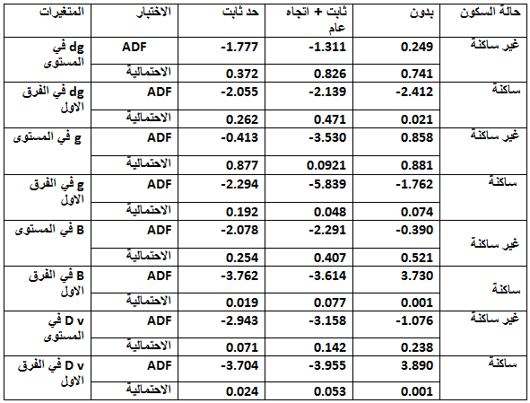المصدر: الجدول من عمل الباحثة بالاعتماد على مخرجات البرنامج الاحصائي(Eviews7).
- اختبار فليبس_ بيرون (Philips- Perron):
تشير نتائج فليبس_ بيرون من الجدول (3) الى ان السلاسل الزمنية للمتغير (Dg) انها ساكنة بالفرق الاول عند مستوى معنوية (1%) بدون (حد ثابت) كذلك المتغير (G) يكون مستقر وساكن بالفرق الاول عند مستوى معنوية (1%، 5%،10%)، بدون (حد ثابت)و (بحد ثابت)، ومع (حد ثابت واتجاه عام) وايضا بالمستوى ، اما المتغير (B) يكون ساكن بالفرق الاول عند مستوى معنوية (1%)، والمتغير (Dv) الذي يكون ساكنا في الفرق الاول عند مستوى معنوية (1%) وبالمستوى بالتالي من الممكن قبول الفرضية البديلة التي تؤكد خلو السلاسل الزمنية من جذر الوحدة بالفرق الاول للمتغيرات، وبالنظر لظهور بعض المتغيرات ساكنة بالفرق الاول وغير ساكنة بالمستوى عند مستويات معنوية مختلفة وهي ((Dg ,B التي اظهرتها نتائج اختبار ديكي- فوللر واختبار فليبس- بيرون لذلك تم اختبار نموذج ARDL لتقدير العلاقة واختبارها لكون المتغيرات تستقر في مستويات مختلفة.
الجدول(3)
نتائج اختبار فليبس-بيرون للمتغيرات محل الدراسة
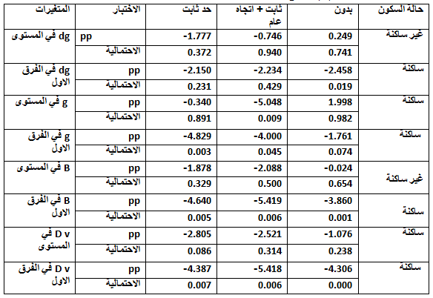المصدر: من عمل الباحثة بالاعتماد على مخرجات البرنامج الاحصائي(Eviews7).
ثانيا:-اختبار التكامل المشترك وفق منهجية نموذج الانحدار الذاتي للإبطاء الموزع ARDL (Autoregressive Distributed Lag Estimate) :
- النموذج الاول
في هذا النموذج تم الاعتماد على افتراضات (Hahn1977) ومعادلة (Thirlwall 1982) بأن الطلب المتوقع على السلع المستوردة من الخارج (Dg) في الميزان التجاري يتناسب طرديا مع الانفاق الكلي (G) وصافي حساب ميزان المدفوعات (B)
Dg = f(G,B)…………..(1)
والذي افترضنا فيه انه كلما كان ميزان المدفوعات يحقق فائض زاد الطلب على السلع من الخارج وهذا يؤدي الى زيادة الطلب على النقد الاجنبي.
ومن خلال تحليل معطيات النموذج حصلنا على :-

- تحديد مدة الابطاء المثلى:
ان اختيار مدة الابطاء المثلى للأنموذج ككل الذي يعطي اقل قيمة للمعاير الخمسة كالتالي:
LR: اختبار LR.
AIC: معيار اكايك.
HQC: معيار هانان كوين.
SC: معيار سكوارز.

الجدول (4)
نتائج اختبار التخلفات الزمنية
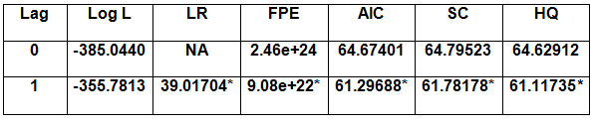المصدر: الجدول من عمل الباحثة بالاعتماد على مخرجات البرنامج الاحصائي(Eviews7).

اظهرت نتائج الجدول (4) ان بيانات النموذج تحقق افضل استقرار في الفرق الاول حسب معايير كلآ من سكوارز(SC) و اكايك (AIC) و هانان كوين (HQC) التي تحمل اقل قيمة.

- اختبار الحدود (Bound Test) للسلاسل الزمنية:
ان اختبار امكانية وجود علاقة توازنيه طويلة الاجل بين المتغير التابع(Dg) والمتغيرات المستقلة (G,B) عن طريق مقارنة قيمة احصائية F)) المحسوبة مع الحد الاعلى والحد الادنى، فاذا كانت قيمة (F) المحتسبة اكبر من الحد الادنى للقيم الحرجة نقبل بالفرضية البديلة التي تنص على امكانية وجود علاقة توازنيه طويلة الاجل، ونقبل بفرضية العدم اذا كانت قيمة (F) المحسوبة اقل من الحد الادنى التي تنص على عدم وجود علاقة توازنيه في الاجل الطويل وعدم وجود تكامل مشترك بين متغيرات الدراسة.

الجدول (5)
نتائج اختبار الحدود
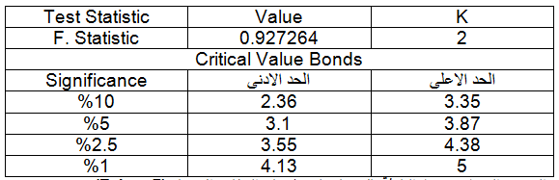المصدر: الجدول من عمل الباحثة بالاعتماد على مخرجات البرنامج الاحصائي(Eviews7).
تشير بيانات الجدول (5) ان قيمة احصائية (F) تساوي (0.927264) وهي اقل الحد الادنى للقيم الحرجة، عند مستوى معنوية (1%،5%،10%) اي نقبل بفرضية العدم لان احصائية (F) غير معنوية اي ان المتغيرات لا تحقق علاقة توازنيه طويلة الاجل بين المتغير التابع والمتغيرات التفسيرية (المتغيرات المستقلة).
- تقدير العلاقة طويلة الاجل وقصيرة الاجل ومعلمة تصحيح الخطأ:
بعد تقدير المقدرات الطويلة الاجل والقصيرة الاجل للنموذج المقدر فظلا عن معلمة تصحيح الخطأ لنموذج (ARDL)من الامورالمهمة بعد ان يتم التأكد بوجود علاقة توازنيه طويلة الاجل.
الجدول (6)
المقدرات القصيرة الاجل وتصحيح الخطأ
Short Run Coefficient
Pro b | T-Statistic | St d –Error | Coefficient | Variable
0.2813 | 1.155211- | 0.736941 | 0.851322- | Dg(-1)
0.0583 | 2.207935 | 0.173728 | 0.383581 | G
0.1007 | 1.854752- | 0.603543 | 1.119423- | B
0.0182 | 2.958660 | 9851.000 | 29145.76 | C
32800.22 | Mean dependent Var |  | 0.833180 | R-Squared
11751.14 | S.D dependent Var |  | 0.770623 | Adjusted R-Squared
20.37010 | Akaik info criterion |  | 2.53E+08 | Sum Squared reside
20.53174 | Schwarz criterion |  | 118.2206- | Log Likelihood
20.31026 | Hannan- Quinn critter |  | 13.31864 | F-Statistic
1.474969 | Durbin – Watson stst |  | 0.001774 | Pro b(F-Statistic)
المصدر: الجدول من عمل الباحثة بالاعتماد على مخرجات البرنامج الاحصائي(Wviews7).
يلاحظ من بيانات الجدول (6) ان نتائج المعلمات القصيرة الاجل تشير الى ان هناك علاقة قوية ومعنوية لمتغيرات النموذج كما تؤشرها اختبار (T) للمعالم جميعها عند مستوى معنوية (5%) للأنفاق الكلي و(10%) لصافي ميزان المدفوعات ولمدة التباطؤ (1%)، كما اظهرت قيمة ((R² التي ظهرت 0.833180=R² وهي تمثل قوة تفسيرية عالية ويعززها قيمة اختبار (F) التي ظهرت F=13.31864 وبمستوى معنوية اقل من (1%)، وهذا يتفق مع واقع الاقتصاد العراقي لان الانفاق الكلي يؤثر وبشكل كبير على الطلب على سلع الاستيراد وذلك لكون هذا الطلب مشتق من جهة، ومن جهة ثانية لان الانفاق يخلق خططاُ باتجاه تزايد الطلب الكلي الذي يتوجه معظمه نحو سلع الاستيراد لعدم مرونة الجهاز الانتاجي.
الجدول (7)
المقدرات طويلة الاجل
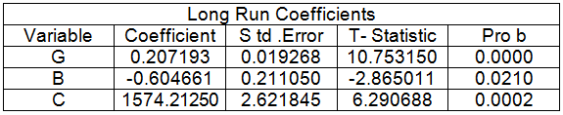المصدر: الجدول من عمل الباحثة بالاعتماد على مخرجات البرنامج الاحصائي(Eviews7).
وعند تقديرنا للعلاقة طويلة الاجل التي اظهرت ان جميع المعلمات معنوية احصائيا لكن توجد علاقة سالبة بين الطلب على السلع المستوردة من الخارج مع صافي حساب ميزان المدفوعات وعلاقة طردية مع الانفاق الكلي، بمعنى ان الانفاق الكلي هو المحدد الاساس للطلب على السلع الاجنبية وبالتالي على النقد الاجنبي لان الانفاق يوجه الطلب المحلي نحو الزيادة وان الطلب على النقد الاجنبي هو طلب مشتق وهذا ينسجم مع واقع الاقتصاد العراقي كما اسلفنا.
- اختبار السكون لنموذج ARDLالمقدر:
يتطلب اختبار السكون الهيكلي (Stability) لنموذج (ARDL) المقدر للعلاقة طويلة الاجل وقصيرة الاجل اختبار المجموع التراكمي للبواقي المتابع (CUSUM) من عدم وجود اي تغيرات هيكلية في البيانات المستخدمة محل الدراسة، وبموجب هذين الاختبارين يتحقق وجود السكون الهيكلي اذا وقع الرسم البياني بين الحدود الحرجة بمستوى (5%) الذي يؤكد ان متغيرات الدراسة ساكنة والشكل (2) يترجم سكون المعلمات الطويلة والقصيرة الاجل للنموذج، الذي يؤشر السكون بين متغيرات الظاهرة المدروسة لان جميعها واقعة في حدود الثقة خلال مدة الدراسة.
الشكل(2)
اختبار السكون
المصدر: من عمل الباحثة بالاعتماد على مخرجات البرنامج الاحصائي(Eviews7).
- درجة الاستجابة الفورية:
تؤشر تقديرات دالة الاستجابة الفورية وخلال مدة الدراسة ان حدوث صدمة ايجابية واحدة في الطلب على السلع المستوردة من الخارج (Dg)، سيكون لها اثر معنوي ايجابي على الانفاق الكلي كما نلاحظ من خلال الشكل رقم (11)الذي يوضح الاستجابة الفورية بين الطلب على السلع المستوردة من الخارج والانفاق الكلي بعد السنة الخامسة، كذلك الحال بالنسبة للعلاقة بين صافي ميزان المدفوعات (B)،و(Dg) التي توضح الاستجابة الفورية بينهما بعد السنة الثانية، من جانب اخر ستولد الصدمة في الانفاق الكلي و صافي ميزان المدفوعات اثار سلبية على الطلب على السلع المستوردة من الخارج طيلة مدة البحث كما موضح في الشكل رقم (3).

الشكل (3)
الاستجابة الفورية
المصدر: من عمل الباحثة بالاعتماد على مخرجات البرنامج الاحصائي(Eviews7).

- النموذج الثاني:
تم بناء النموذج على اساس ان فائض ميزان المدفوعات يؤدي الى زيادة تراكم الاحتياطي النقدي الاجنبي خصوصا في العراق، على اعتبار ان تمويل الاحتياطي الاجنبي للبنك المركزي العراقي يرتبط مع الحساب المالي لميزان المدفوعات، وعند بناء علاقة دالية يكون فيها فائض ميزان المدفوعات (B) يؤدي الى زيادة الطلب على الاحتياطي الاجنبي (Dv) اي :-
Dv=f(B)……….(2)
ويمكن ان توضح لنا نتائج الاختبارات هذه العلاقة بالتالي:
- تحديد مدة الابطاء المثلى:
يؤشر الجدول (8) بأن مدة الابطاء المثلى ظهرت عند المستوى (0) اي عدم وجود فترة ابطاء للبيانات المستخدمة للدراسة حسب معايير هانان كوين (HQ)، سكوارز (SC) و اكايك (AIC) التي تحمل اقل قيمة.
الجدول (8)
نتائج اختبار التخلفات الزمنية
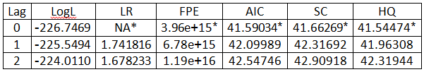المصدر: من عمل الباحثة بالاعتماد على مخرجات البرنامج الاحصائي(Eviews7).

- اختبار الحدود (Bound Test):
بالاستناد الى بيانات الجدول (9) فأن قيمة احصائية(F) تساوي (1.958059) وهي اقل من القيم الحرجة عند الحد الادنى بمستوى معنوية (10%،5%،2.5%،1%) هذا يعني عدم وجود توازن طويل الاجل بين (Dv)و(B) اي قبول فرضية العدم ورفض الفرضية البديلة.
الجدول (9)
نتائج اختبار الحدود
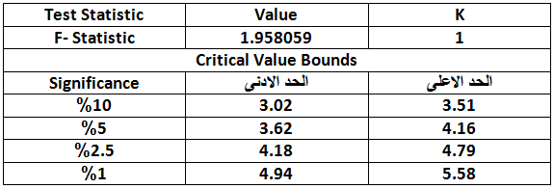المصدر: من عمل الباحثة بالاعتماد على مخرجات البرنامج الاحصائي(Eviews7).

- تقدير العلاقة طويلة الاجل وقصيرة الاجل ومعلمة تصحيح الخطأ:
يتبين من الجدول (10) ان نتائج المعلمات قصيرة الاجل التي تشير الى ان المتغير (B) كمتغير تفسيري معنوي، اي ان العلاقة قصيرة الاجل هي متوازنة من خلال ما نلاحظه من قيمة احصائية (F) التي تحسنت الى (4.964704) وبمستوى معنوية بلغت (0.035235) وهي اقل من (5%)، مع وجود قوة تفسيرية مقبولة للنموذج من خلال قيمة معامل التحديد =R² (0.524549).
الجدول (10)
المقدرات القصيرة الاجل وتصحيح الخطأ
Short Run Coefficients
Prob |  | t-statistic | Std. Error | Coefficient | Variable
0.7690 |  | 0.302659 | 0.228045 | 0.069020 | Dv(-1)
0.020 |  | 2.817903 | 0.973878 | 2.744294 | B
0.8302 |  | 0.220763 | 9517.954 | 2101.211 | C
28148.83 |  | Mean dependent var |  | 0.524549 | R-Squared
19126.58 |  | S.D dependent var |  | 0.418894 | Adjusted R-Squared
22.22504 |  | Akaike info criterion |  | 14580.26 | S.E of regression
22.34627 |  | Schwarz criterion |  | 1.91E+09 | Sum squared resid
22.18016 |  | Hannan-Quinn criterion |  | 130.3503- | Log Likelihood
1.357502 |  | Durbin-watson stat |  | 4.964704 | F-statistic
 |  |  |  | 0.035235 | Prob(F-statistic
المصدر: الجدول من عمل الباحثة بالاعتماد على مخرجات البرنامج الاحصائي(Eviews7).

كما يبين الجدول(11) وجود علاقة معنوية بين (B)و(Dv) في الاجل الطويل اذ ان قيمة (B) تساوي (2.947747) ومعنوية جدا عند مستوى معنوية(1%) حيث بلغت (0.0192).
الجدول(11)
المقدرات الطويلة الاجل
Prob | t-statistic | Std-Error | Coefficient | Variable
0.0192 | 2.846454 | 1.035586 | 2.947747 | B
0.8276 | 0.224175 | ...10067.960 | ...2256.988 | C
المصدر: الجدول من عمل الباحثة بالاعتماد على مخرجات البرنامج الاحصائي(Eviews7).
- اختبار السكون لنموذج ARDL المقدر:
من اجل التأكد من امكانية السكون الهيكلي في البيانات المستخدمة محل الدراسة نلاحظ من خلال الشكل(4) الذي يشير الى سكون المعلمات قصيرة الاجل وطويلة الاجل لنموذج ARDL المقدر من خلال الرسم البياني الذي يقع ما بين الحدود الحرجة بمستوى معنوية (5%).
الشكل(4)
المجموع التراكمي للبواقي
المصدر: الجدول من عمل الباحثة بالاعتماد على مخرجات البرنامج الاحصائي(Eviews7).

- دالة الاستجابة الفورية:
اظهرت نتائج الشكل (5) ان هناك استجابة بين (Dv) و (B) عند المدة الثامنة ومنها نجد ان هناك استقرار في فترات الثقة عند الفرق الاول.
الشكل(5)
دالة الاستجابة الفورية
المصدر: من عمل الباحثة بالاعتماد على مخرجات البرنامج الاحصائي.

الاستنتاجات:

- اظهرت النماذج القياسية وجود علاقة قوية ومعنوية بين الطلب على سلع الاستيراد والانفاق العام في الاجل الطويل ليؤكد واقع الاقتصاد العراقي من ان الانفاق الكلي يزيد من الطلب الكلي والذي يؤدي بدوره الى زيادة الطلب على السلع الاجنبية.
- من النتائج اعلاه نلاحظ وجود علاقة معنوية مهمة بين الطلب على الاحتياطي الاجنبي وبين صافي حساب ميزان المدفوعات في الاجل الطويل مع وجود علاقة معنوية في الاجل القصير وهذا يتماشى مع منطق المنهج النقدي الذي يفسر الاختلال وتصحيحه في الاجل القصير.
- هناك علاقة مهمة بين الطلب على الاحتياطي الاجنبي وبين كل من النفقات العامة بشكل اكبر معنوية من العلاقة بين الطلب على العملات الاجنبية(الاحتياطي الاجنبي) وبين صافي حساب ميزان المدفوعات، والسبب يعود الى ان هذا الطلب يعود للبنك المركزي وهو جزء من الحساب المالي في ميزان المدفوعات ولا يتأثر بالفائض فيه لان هذا الفائض مصدره الميزان التجاري.

التوصيات:

- ان ارتباط الطلب على العملات الاجنبية مع الانفاق العام يستوجب مراجعة ادوات السياسة المالية والنقدية باتجاه جعل هذا الطلب يرتبط بالسيولة الدولية التي ترتهن بالمعاملات الدولية وتسديد الالتزامات المالية من قبل البنك المركزي.
- تعميق اواصر التنسيق بين السياسة المالية والسياسة النقدية فيما يؤدي الى توافقهما في ضبط اسعار الصرف والتجارة الخارجية وكذلك طرق تمويل العجز.
- تمكين البنك المركزي من تفعيل ادواته باستقلالية اكبر بحيث لا يكون تابعاً للسياسة المالية التي ارهقت البنك المركزي بزيادة النفقات وتفاقم العجز وتمويله من خلال قناة الدين العام وكلها فرضت التزامات على البنك المركزي لمعالجتها.

المصادر العربية:
- البنك المركزي العراقي، المديرية العامة للإحصاء والأبحاث، نشرات سنوية متفرقة.
- جداول ميزان المدفوعات , البنك المركزي العراقي , النشرة السنوية , سنوات مختلفة.
- مظهر محمد صالح،" تراكم الاحتياطي الاجنبي وتمويل التجارة الخارجية الانموذج العراقي"، شبكة الاقتصاديين العراقيين، 2012.

المصادر الاجنبية:
1- Thirlwall , A.P. and Hussain M. Nureldin, the Balance of Payments, "Capital Flows and Growth Rate Differences between Developing Countries", Oxford Economic Papers, New Series, Vol.(34), No.(3), ( Nov., 1982). -510.
2- Galin Hale,"Balance of Payments – European Periphery ". FRBSE, Economic Letter, No 01 Jun 2013.

(*) جزء مستل من رسالة ماجستير للباحثة الثانية.
() Thirlwall , A.P. and Hussain M. Nureldin, the Balance of Payments, "Capital Flows and Growth Rate Differences between Developing Countries", Oxford Economic Papers, New Series, Vol.(34), No.(3), ( Nov., 1982) , pp 498-510.
(1)انظر في ذلك جداول ميزان المدفوعات , البنك المركزي العراقي , النشرة السنوية , سنوات مختلفة. ( ) Galin Hale,"Balance of Payments – European Periphery ". FRBSE, Economic Letter, No 01 Jun 2013, P 14.
() مظهر محمد صالح،" تراكم الاحتياطي الاجنبي وتمويل التجارة الخارجية الانموذج العراقي"، شبكة الاقتصاديين العراقيين، 2012.

